采购需求
项目属性：货物类项目
本项目采购标的对应的中小企业划分标准所属行业：工业
一、项目概况
(一) 主要内容：详见清单附后。
(二) 服务期限：合同签订后90日历天；
(三) 免费质保期：2年（自正式验收通过之日起计算）；
(四) 实施地点：沭阳县城区 (采购人指定地点) ；
(五) 付款方式：按照招标文件和合同约定的付款方式，采购人及时办理付款手续。对于满足合同约定支付条件的，自收到发票后15日内将资金支付到合同约定的供应商账户。
合同签定后，采购方自收到发票后15日内支付合同金额的10%作为预付款；项目完工并经验收合格后付至合同价款的80%，审计结束后按审计结算价付清合同价款。
注：在签订合同时，供应商明确表示无需预付款或者主动要求降低预付款比例的，采购人可不适用预付规定。

二、采购清单及标准
（一）城区道路交通标志、标线完善项目清单
类型 |  |  | 规格 | 数量 | 单位 | 单价  （元） | 总价  （元）
交通标线 | 热熔标线 |  | 详细要求附后。 | 30000 | 平方米
交通标线 | 冷喷标线 |  | 详细要求附后。 | 2000 | 平方米
交通标线 | 双组份标线 |  | 详细要求附后。 | 2000 | 平方米
交通标线 | 彩色防滑陶瓷粒标线 |  | 详细要求附后。 | 1000 | 平方米
交通标线 | 清除交通标线 |  | 详细要求附后。 | 1000 | 平方米
交通标志 | 更新换膜 |  | 包含清除干净原底膜，贴新的IV类（超强级）反光膜，确保规范、平整，无起皱、气泡等现象。 | 2000 | 平方米
交通标志 | 指路标志及车道引导标志 |  | 杆件：立杆φ352*8000mm*1 、横杆φ140*8000mm*2  版面：2400mm*3600mm*2  含基础、吊装以及迁移、运输旧杆件等一切费用，详细要求附后 | 21 | 套
交通标志 | 限速/禁鸣/禁停组合标志 |  | 2500mm*1000mm*2mm，IV类（超强级）反光膜，依托信号灯杆 | 39 | 套
交通标志 | 人行横道+礼让行人标志 |  | 人行横道标志：铝板厚2.0mm*800mm*800mm，IV类（超强级）反光膜  礼让行人标志：铝板厚2.0mm*1470mm*800mm，IV类（超强级）反光膜 | 40 | 套
交通标志 | 学校周边 | 禁行标志 | 铝板2.0mm*800mm*800mm，IV类（超强级）反光膜 | 210 | 套
交通标志 | 学校周边 | 标志杆件 | 热镀锌杆件103mm*3000mm，含混凝土基础 | 10 | 根
交通标志 | 学校周边 | 杆件基础 | 地笼1.2m*1.2m*1.5m及所需配件，C30混凝土，含运输、吊装杆件等一切费用。 | 10 | 处
交通标志 | 学校周边 | 严管路段标志 | 铝板厚2.0mm*1700mm*900mm，IV类（超强级）反光膜，依托信号灯杆 | 20 | 套
交通标志 | 学校周边 | 限时停车标志牌 | 铝板厚2.0mm*800mm*1000mm，IV类（超强级）反光膜 | 30 | 套
交通标志 | 学校周边 | 防撞桶 | 800mm*60mm（塑料材质） | 20 | 个
交通标志 | 学校周边 | 太阳能道钉 | 铸铝123*105*24mm，防爆太阳能板，高亮灯珠，0.35KG，双面黄，可调频，含安装等一切费用 | 600 | 个
交通标志 | 学校周边 | 护学岗维护 | 详细要求附后 | 400 | 平方米
交通标志 | 学校周边 | 移动隔离栏 | 详细要求附后 | 500 | 米
交通标志 | 学校周边 | 其它小型标志（指示、警告、禁令） | 铝板2mm厚。根据需要制作不同型号标志 | 60 | 平方米
交通护栏 |  |  | 详细要求附后。含运输、安装新护栏、护栏端头警示桩以及拆除、运输、安装旧护栏等一切费用。 | 8000 | 米
减速带 |  |  | 橡塑国标100*35*4cm人字纹款减速带，重8.5公斤。含拆旧、运输、安装等一切费用 | 300 | 米

- 具体要求：
1、道路标线施划要求
根据施划作业面材质和甲方要求采用热熔、冷喷、双组份等技术。
其中热熔技术要求：
- 颜色： 白色或黄色
- 线宽：采购人实际要求
- 厚度不低于 1.8mm
- 材质: 体质颜料及填料 (含量为：47-66%) 合成树脂 (含量为：15-20%)
- 玻璃微珠 (含量为：18-25%)
- 着色颜料 (含量为：2-10%)
- 增塑剂及其他添加剂 (含量为：2-5%)
各类标线施划执行最新版本的《道路交通标志标线》(GB5768)和《城市道路交通标志和标线设置规范》(GB51038-2015)等国家及行业相关标准、以及现场的实际情况和采购人要求。
2、道路标志安装要求
执行最新版本的《道路交通标志标线》(GB5768)和《城市道路交通标志和标线设置规范》(GB51038-2015)等国家及行业相关标准、以及现场的实际情况和采购人要求。
(三) 标准
1、道路标线施划标准
（1）水泥路面：
①1 吨热熔涂料划线不得超过 250 平方米；
②1 吨热熔涂料划线用下涂剂不得低于 50kg；
③1 吨热熔涂料划线用玻璃微珠不得低于 100kg。
（2）沥青路面：
①1吨热熔涂料划线应在220平方米-240平方米之间，不得超过240平方米。
②1吨热熔涂料划线用下涂剂不得低于 50kg；
③1吨热熔涂料划线用玻璃微珠不得低于100kg。
（3）标线厚度不得低于 1.8mm，应在 1.8mm-2.3mm 之间。
（4）热熔涂料应当年生产，有质量检测报告。
（5）基本要求
①施划标线前，应清除原有破损、残留标线；路面应清洁，无起灰现象。
②标线的设置、颜色、形状，应符合图纸和最新版本的《道路交通标志标线》(GB5768)和《城市道路交通标志和标线设置规范》(GB51038-2015)等国家及行业相关标准。
（6）外观鉴定
①路面标线以外的路面，应保持清洁，不得被标线材料污染；当某处污染面积超过 0.001 ㎡时，应进行清除，路面要修补。
②热涂后的标线，边缘无明显毛边；毛边长度每公里超过 1％时，应进行清除和修补。
③标线应顺直或圆顺，不符合要求时，应清除和修补。
（7）热熔型涂料性能要求
项 目 | 技术指标
 | 热熔型
密度/g ·cm-3 | ≥1.99
软化点/℃ | ≥107
涂膜外观 | 涂膜冷凝后应无皱纹、斑点、起泡、裂纹、脱落及表面无发粘现象，涂膜的颜色和外观应与标准板差别不大。
不粘胎干燥时间/min | ≤3
色度性能 | 白色 | X:0.320 Y:0.339  亮度因素：0.81
色度性能 | 黄色 | X:0.320 Y:0.339  亮度因素：0.81
抗压强度 MPa | ≥12 | 23℃±1 50℃±2
耐磨性 (200r/1000g 后失重) /mg | ≥53.5
耐水性 | 在水中浸泡 24 小时应无异常现象
耐碱性 | 在氢氧化钙饱和液中浸 24 小时无异常现象
加热残留份/% | 100
玻璃微珠含量/% | 15%-23%
流动性 mm | ≤39
逆反射系数 mcd.lx-1.m-2 | 白色 | ≥200
逆反射系数 mcd.lx-1.m-2 | 黄色 | ≥110
耐候性 | 经 12 个月试验，涂膜的起皱、斑点、裂纹、脱落及变色等都不大于标准样板
（8）热熔型涂料用下列涂剂（底油）品质应符合下表要求
项目 | 技术指标
颜色 | 淡黄或琥珀色液体
固体含量 | 32
涂面量（g/m²） | 180
干燥时间（min） | 3
（9）玻璃珠的品质的要求如下表
项目 | 技术指标
容器中玻璃状态 | 粒状，清洁无明显杂物
密度（g/cm³） | 2.4-4.3
成圆率 | 有缺陷的玻璃珠质量小于玻璃珠总质量的20%，即玻璃珠成圆率不小于80%。粒径在850µm-600µm的玻璃珠成圆率不小于70%。
粒径 | 粒径（S）范围（µm） | 质量百分比
粒径 | S＞850 | 0
粒径 | 600＜S≤850 | 15-30
粒径 | 300＜S≤600 | 30-75
粒径 | 106＜S≤300 | 10-40
粒径 | S≤106 | 0-5
外观 | 无色松散球状，清洁无明显杂物，在显微镜或投影仪下，玻璃珠应为无色透明的球体，光洁圆整，玻璃珠内无明显气泡或杂质。
折射率RI | 1.5≤RI＜1.70
磁性玻璃珠含量 | ≤0.1
防水涂层要求 | 所有玻璃珠应通过漏斗而无停滞现象
耐水性 | 在沸腾的水浴中加热后，玻璃珠表面不应呈现发雾现象。对1号和2号玻璃珠，中和所用0.01mol/L盐酸应在10mL以下。对3号玻璃珠，中和所用0.01mol/L盐酸应在15mL以下。
（10）清除交通标线要采用高压水射流等物理清除方式，不得损伤原有路面。清除后，路面应平整，无残留标线痕迹，并清理干净碎屑。
（11）彩色防滑陶瓷粒路面标线，使用双组份改性环氧树脂或聚氨酯基等附着力强、耐候性佳的粘合剂，确保粘合剂与陶瓷颗粒混合均匀，铺设厚度一致。彩色陶瓷颗粒，粒径均匀，莫氏硬度不低于7，色泽鲜艳持久。
（12）双组份标线涂料中白色标线逆反射系数≥250mcd.lx-1.m-2，黄色标线逆反射系数≥150mcd.lx-1.m-2，厚度不得低于0.8mm，其它参数符合相关技术规定。
（13）投标报价要明确单价，核算时按实际施划工程量结算。
2、道路标志安装要求
2.1 标志版面要求
（1）反光膜材料要求：指示标志板底膜采用IV类（超强级）反光膜，当年生产，有质量检测报告，反光面膜应尽少拼接，当标志板的长度和宽度、直径小于面膜产品的的最大宽度时，不应有拼接缝。若无法避免拼接，则接缝以搭接为主，应为上搭下，重叠部分不应小于5 mm。
（2）交通标志版面更换新膜时，需清除干净原底膜后方可贴新的IV类（超强级）反光膜，确保规范、平整，无起皱、气泡等现象。
（3）交通标志板材料及结构：标志板采用符合国家标准的铝合金板，为了保证版面的平整度及强度，底板采用2mm-3mm厚的铝金板；铝合金板中部采用铝合金龙骨加强，边缘采用角铝加强，铝合金板与龙骨及角铝之间均采用铝合金沉头铆钉连接。标志底板面应进行化学清洗和侵蚀或磨面处理，清除表面杂质。
（4）所有钢制杆件均采用热浸镀锌防腐处理。镀锌层厚度不低于85um，均匀光滑、无漏镀、起皮现象。混凝土强度等级为C30。基础开挖尺寸、钢筋笼规格及预埋地脚螺栓必须严格按照国家标准及设计图纸施工。养护期达到强度后方可安装杆件。
2.2 太阳能道钉太阳能电池板需保证在阴雨天条件下能正常充电并工作不少于72小时。LED光源寿命长、亮度高、闪烁频率可调。外壳应抗冲击、耐老化。采用环氧树脂或专用锚栓牢固安装在地面上，与地面平顺结合，能承受车辆碾压。
2.3 其他注意事项。
Ａ、立杆高度应满足净空要求。因施工造成绿化破损，待施工完成后中标人需复绿。
Ｂ、所有标牌须在工厂预制拼装无误后方可进行现场施工。
Ｃ、标牌各结构零部件必须光滑平整，不得有凹凸不平、弯曲及翘曲现象存在。
Ｄ、所有钢结构的施工制件误差均须按国家相关规定严格执行。
Ｅ、基础承载力不小于120Ｋpa。
Ｆ、未尽事宜须按国家现行施工及验收规范及标准执行。
G、对于部分路段标志杆件歪斜、基础松动要扶正杆件、加固基础或重做基础。
2.4 有关标志式样

序号 | 名称 | 参数 | 图样
1 | 限速/禁鸣/禁停组合标志 | 1、版面形状：长方形（横状或竖状） 2、版面尺寸:2500mm*1000mm*2mm 3、反光等级：IV类（超强级）反光膜  4、杆件利用路灯或其他杆件 | 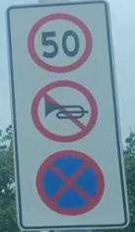
2 | 严管路段标志 | 1、版面形状：长方形,竖状 2、版面尺寸:2.0mm*1700mm*900mm 3、反光等级：IV类（超强级）反光膜  4、杆件利用路灯或其他杆件 | 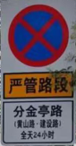
3 | 限时停车标志牌 | 1、版面形状：长方形,竖状 2、版面尺寸:2.0mm*800mm*1000mm 3、反光等级：IV类（超强级）反光膜  4、杆件利用路灯或其他杆件 | 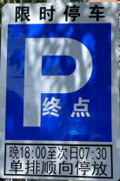
4 | 人行横道+礼让行人标志 | 1、版面形状：长方形,竖状 2、版面尺寸:人行横道标志2.0mm*8000mm*800mm+礼让行人标志2.0mm*1470mm*800mm 3、反光等级：IV类（超强级）反光膜  4、杆件利用路灯或其他杆件或单独立杆 | 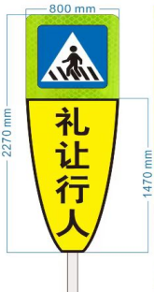
5 | 太阳能道钉 | 铸铝123*105*24mm，防爆太阳能板，高亮灯珠，0.35KG，双面黄，可调频，可视距离≧500米，防护等级IP65，工作时长60小时，电池800MH | 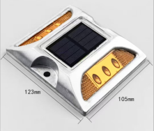
6 | 指路标志 | 杆件：立杆φ352*8000mm*1 、横杆φ140*8000mm*2  版面：2400mm*3600mm*2I，V类（超强级）反光膜 | 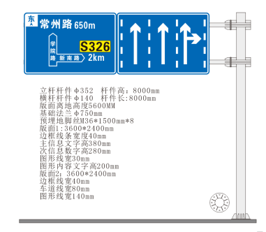

3、交通护栏安装要求
★3.1 投标人须承诺，中标后将护栏所使用材质送由质量技术监督中心进行检测， 检测费用由中标人负责，检测结果必须符合招标文件用户需求书的要求。（投标人须在投标文件中单独提供承诺函，格式自拟）
★3.2 投标人须提供通过 CNAS 或 CMA 认证的检测机构出具的检测合格且检测内容包括“静电喷涂钢质护栏耐酸性、耐人工气候老化、耐盐雾、耐低温 ”检测检验报告原件扫描件上次至响应文件。
3.3需求描述
序号 | 名称 | 需求描述
 | 莲花护栏 | 1.1、隔离护栏整体钢材采用品质优良的 Q235B 镀锌管材制作。  1.2 护栏整体颜色暂定为白色，根据采购人要求进行调整。  1.3 隔离栏标准单片长度为 3000mm(两根立柱之间的距离)。  1.4 柱帽顶端距离地面垂直高度为1220mm ，护栏片上横杆顶部离地高度为1050mm ，护栏下横杆底部离地高度为250mm ，护栏片高 800mm。  1.5 立柱采用100X100X3.0mm 矩形管。  1.6 外框横杆采用 60X40X2.0mm 矩形管。  1.7 竖杆采用 25X25X1.5mm 方管。  1.8 柱帽采用一次成型莲花造型铝铸件 ,并与立柱顶端大面积相扣，防止脱落。竖杆间连接片的“莲花”饰样采用一次成型实心铝铸件。  1.9 底座为 400X300X170mm 填砼底座，采用 3mm 钢板一次冲压成型。底座底部加钢板封闭。  1.10 护栏所用铝铸件采用精密铸造工艺，模具成形，图案清晰，线形流畅，铸件不能有明显缺陷  1.11 护栏片整体采用机器人焊接工艺，竖杆与横杆之间穿插满焊。  1.12 护栏整体采用组合式，具有整体快速拆卸的特点。护栏片与立柱使用 M12 不锈钢螺栓连接。  1.13 护栏表面采用超耐候性优质纯聚酯粉末静电喷涂，平均涂层厚度≥90μm。  1.14 护栏静电喷涂前需进行打磨和抛丸处理，打磨作业应去除所有棱边的尖角毛刺，并对熔渣进行处理，清洁后再进行抛丸。  1.15 立 柱 两 侧 贴 工 程 级 黄 色 反 光 膜 ，反 光 膜 尺 寸40*150mm。  1.16 在设施的合理使用年限内，护栏本体不变形、焊缝不开裂，铸铁件表面无破损。设施在 3 年内表面不生锈，颜色与标准色板对比不褪色。  1.17 护栏对接焊缝和角焊缝应符合钢结构焊接规范的质量要求，需平整、满焊，焊缝不得有气孔、夹渣和未焊透等缺陷，焊接口应打磨平整，成型均匀、圆滑。

3.4图纸

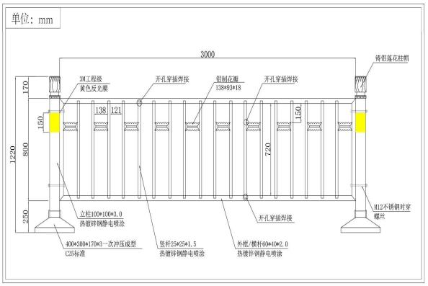

- 移动隔离栏安装要求

移动隔离栏隔离桩采用φ89*600*2.5mm的圆管，柱帽采用圆形帽焊接，底板采用7000*100*10mm厚钢板，底板做倒角磨边处理，底部增加橡胶片，隔离桩、底板、柱帽一体设计。隔离桩整体采用白色喷涂，涂层应均匀、平整、色泽一致，具有耐候性和防锈能力，粘贴两道红色高强级或工程级反光膜。设置500*1200*3mm钢质警示牌，标黄底黑字“交通管制 禁止通行”。固定一侧加装立杆太阳能爆闪灯，杆件为φ89*2000*2mm高镀锌钢管。地下打孔深度30cm，便于隔离桩插入固定。隔离桩间隔设置内置型高亮红蓝爆闪灯珠。
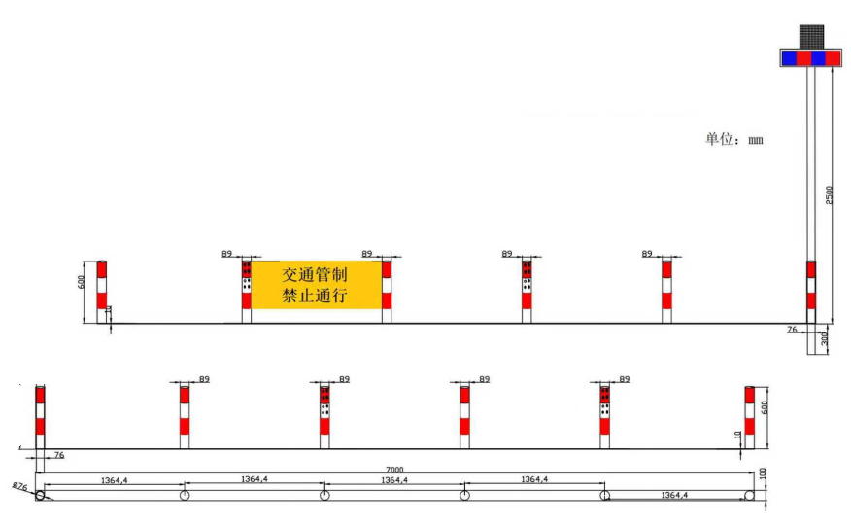

- 护学岗亭维护要求
4处岗亭做防水、防腐、隔热、重新喷漆等处理。基底清理使用高压水冲洗清洁，外立面锈蚀清除、创口修补，使用水性防腐防锈漆三色涂装，使用水性防水材料做防水层，使用水性多功能底漆涂装，使用保温隔热玻璃微珠涂料三遍涂装，更换损坏爆闪灯、发光字等。
三、服务要求
1、验收通过之日起对项目免费保修2年。在质保期内乙方对产品质量实行三包，因产品配置或质量问题而引起的故障，乙方应在24小时内立即予以免费维修或更换，由此引起的一切费用由乙方承担。

2、技术支持响应时间。一般问题2小时内电话支持，难点、重点问题2天内现场解决，质保期内相关费用由乙方承担，质保期满后乙方收取成本费。
3、项目施工进度由采购人按照采购实际需求情况决定，中标供应商无条件服从。
4、每天施工队不得低于5个，其中交通标线施工队不少于3个。
5、最终采购人所需产品数量将根据城区道路交通实际情况作出增减，中标供应商应承诺无条件服从。最终采购总价应以最终实际需求量、中标单价计算。
6、施工作业产生废料及时清理并保持路面干净整洁，实施过程中，应采取一切必要措施保护现有道路、排水设施、地下管线、绿化等。
7、本项目拆除的所有交通安全设施（包括但不限于波形梁护栏、立柱、标志牌等）均为甲方所有，乙方在拆除后必须负责妥善保管，并严格按照甲方的现场指令进行转运、堆放和安装。”对旧护栏、标牌等进行谨慎拆除，最大限度保证材料的完整性，以便后续利用。因施工不当造成的损坏，乙方应承担相应责任。
8、中标后按采购人要求提供货物的第三方检测报告。
9、中标供应商将货物送至采购人指定地点并安装，由供应商承担运费等相关费用，并向采购人提供详细的产品供货清单，由采购人确认。

四、验收标准
1、质量：合格。
2、所有路面交通标志、标线、护栏、减速带等交通安全设施的设置、颜色、形状，应符合最新版本的《道路交通标志标线》(GB5768)和《城市道路交通标志和标线设置规范》(GB51038-2015)等国家及行业相关标准。
3、项目完成后，由采购人按照招标文件、响应文件内容，组织相关人员进行验收，并出具验收报告。采购人有权委托具备法定资质的检验机构对本项目产品进行抽检，如验收不合格，无条件退货，并赔偿采购人相关损失。

五、其他要求
1、本章的加★部分均为实质性要求，不允许负偏离，如有负偏离作无效投标处理。
2、响应文件中的响应报价包括完成本次项目所需的全部货物和服务的报价，应包括所投产品及其备品、备件、税费及包装、运至最终目的地的运输、保险、检测验收、售后服务与维保及相关劳务支出等工作所发生的全部费用以及投标人企业利润、税金和政策性文件规定及合同包含的所有风险、责任等各项应有费用。
3、响应单位须在响应报价中对所要采购的全部内容进行响应，只投其中部分内容者，其响应文件将被拒绝，采购人除支付本次采购项目的成交金额外不再承担其他任何费用。

